

**Diego Armando Becerra Iñiguez**

**Practica 1 Serie de leds**

**Objetivo:** Realizar 5 series de luces utilizando la tarjeta PSoC5LP

**Material:**

* **Protoboard**
* **Resistencias**
* **Computadora con el programa PSoC creator**

**Desarrollo:**

Primero crearemos el diagrama eléctrico de nuestro circuito

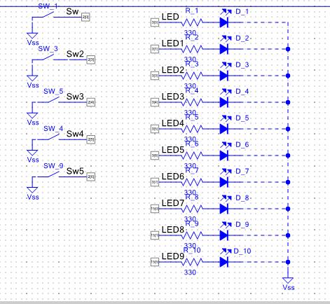

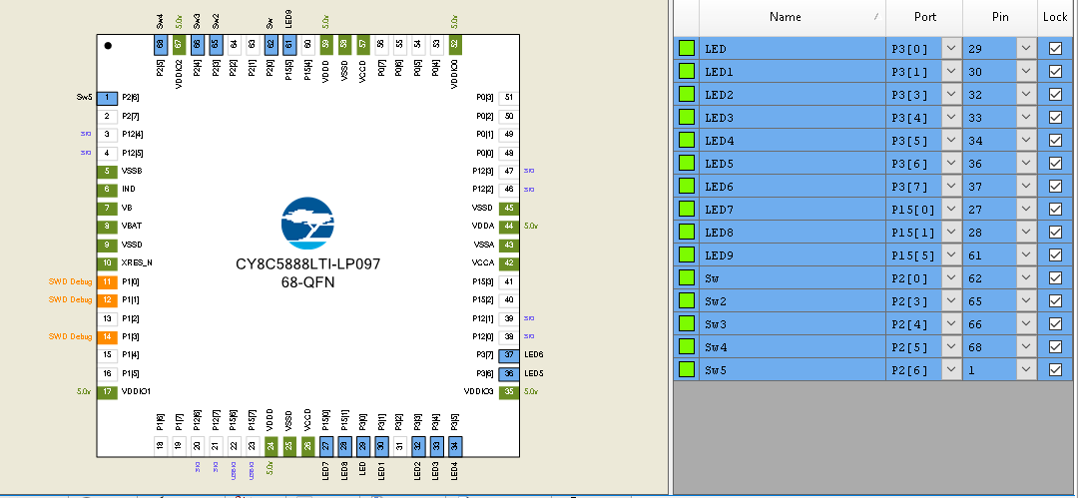Después asignaremos los pines de entrada y salida de nuestra tarjeta

Como serán 5 series se añadió un switch de 5 entradas para poder manipular todo en un solo código.

**Construcción**

**1era serie**

Tendrá que hacer un medio recorrido de la mitad de cada lado hacia el centro después tendrá que regresar a su origen en ambos lados.

Comenzaremos programando con la herramienta PSoC creator

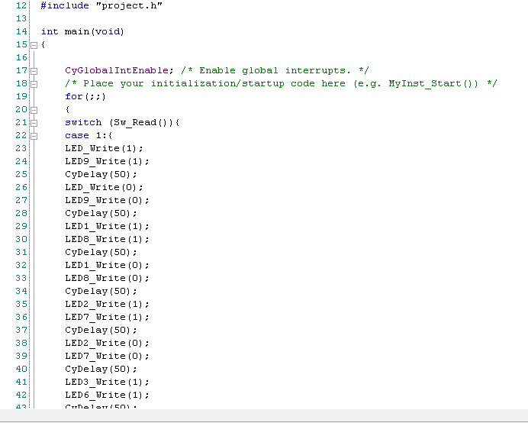

Aquí empezamos a decirle que lea y escriba en los pines correspondientes

**Armado**

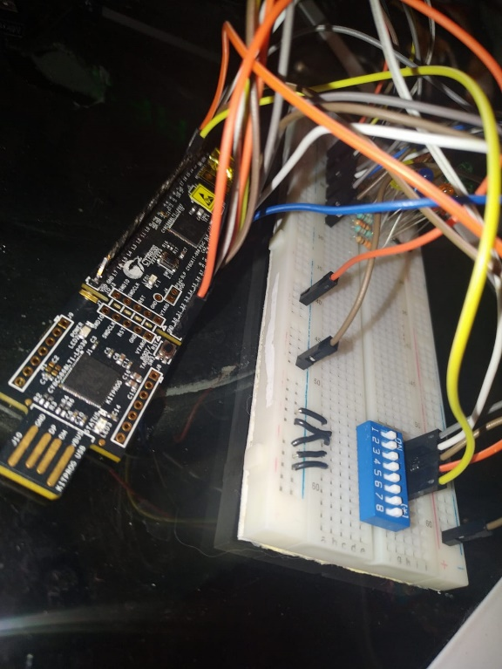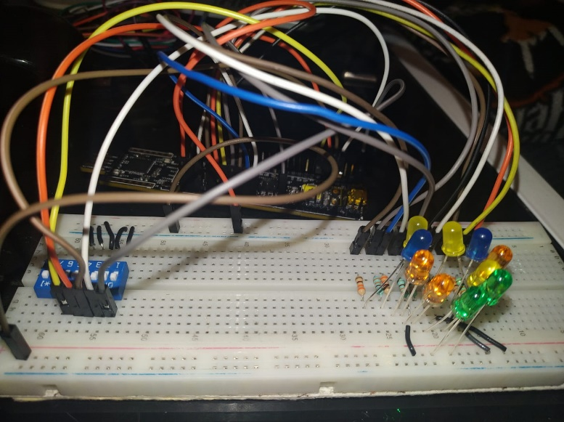

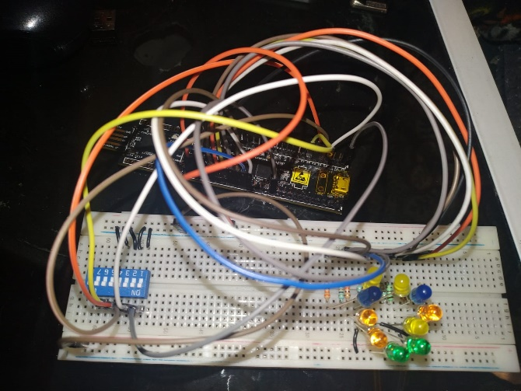

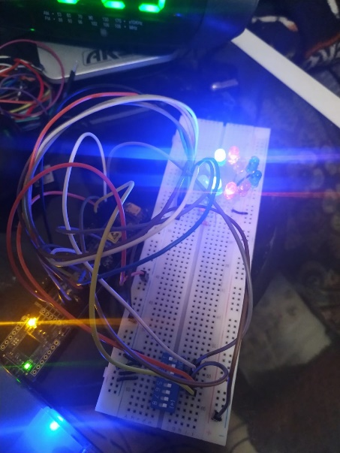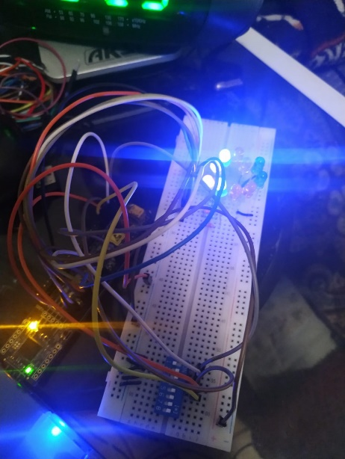**Prueba de código:**

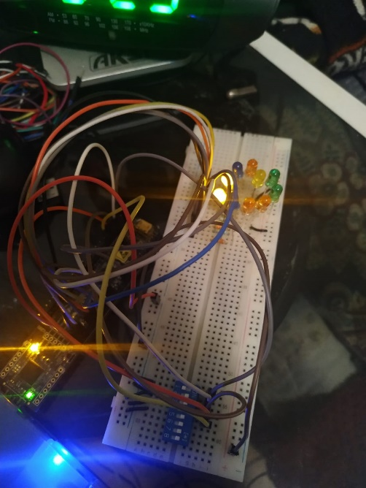

**2da serie**

En esta serie prendera el primero después el ultimo, en cada cambio apagara el anterior hasta llegar al último.

Para programar no necesitaremos hacerlo independiente ya que habíamos puesto un switch que no ayudara a cambiar y a continuación se mostrara el código para nuestro segundo caso.

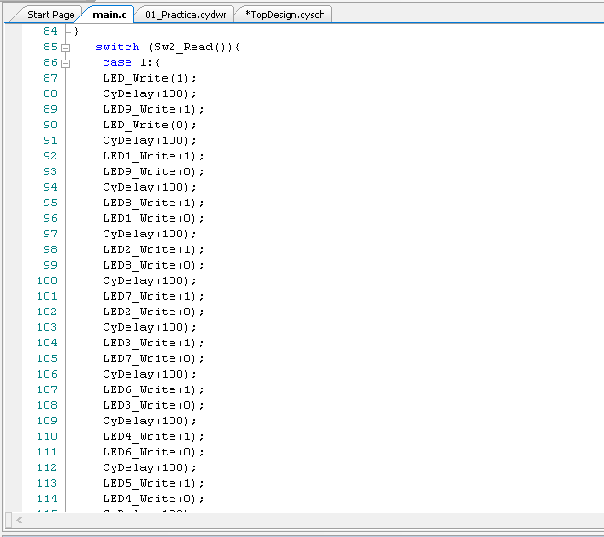

Como se puede apreciar ahora nuestro switch va a leer Sw2 que será nuestra segunda opción.

**Prueba de código:**

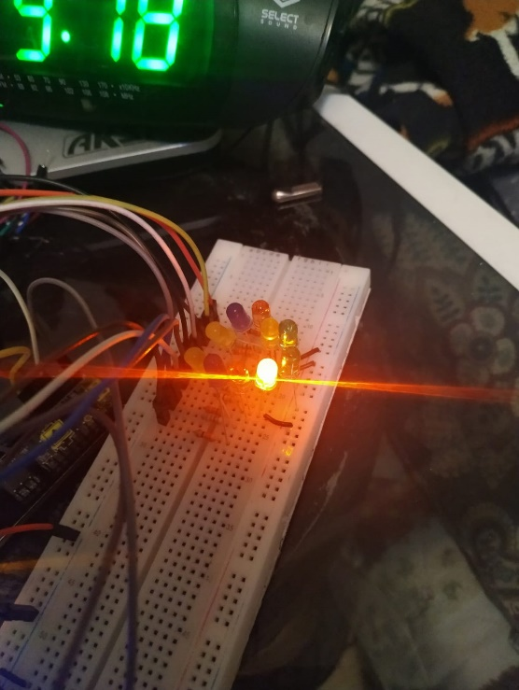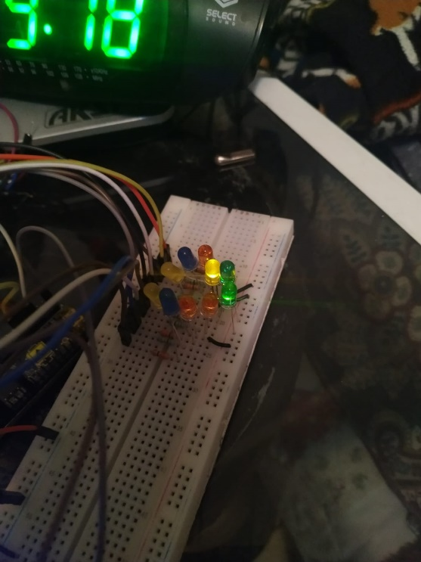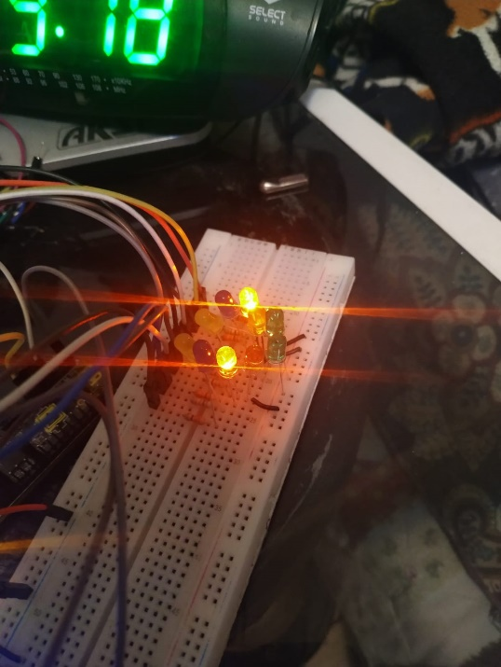

**3era serie**

En esta serie se encenderán 3 leds, después se recorrerán un lugar apagando el lugar que se abandono hasta llegar al final.

A continuación, se mostrará el código empleado.

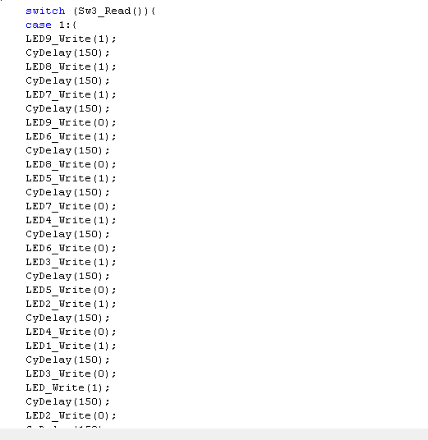

Ahora va a leer el Sw3

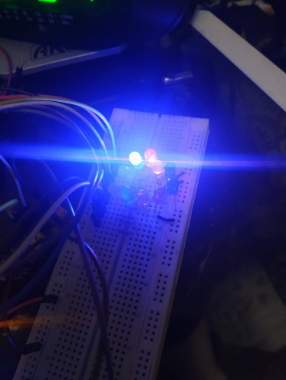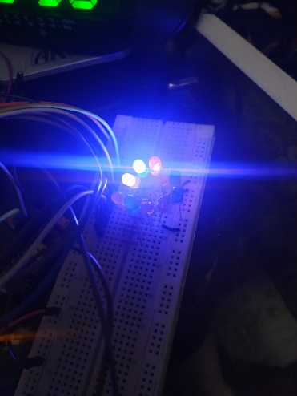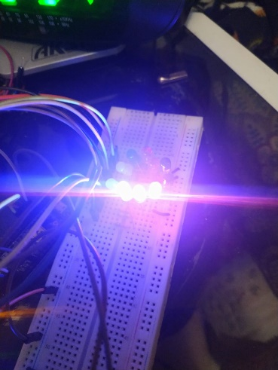

**4ta serie**

Se encenderán los 1 de las orillas después se encienden los segundos después los terceros, comenzaran a recorrerse al medio hasta desaparecer.

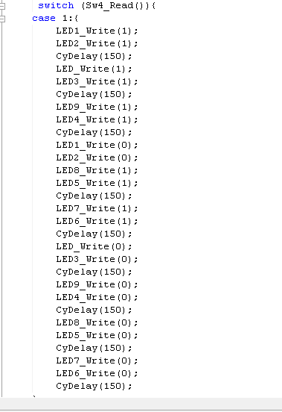

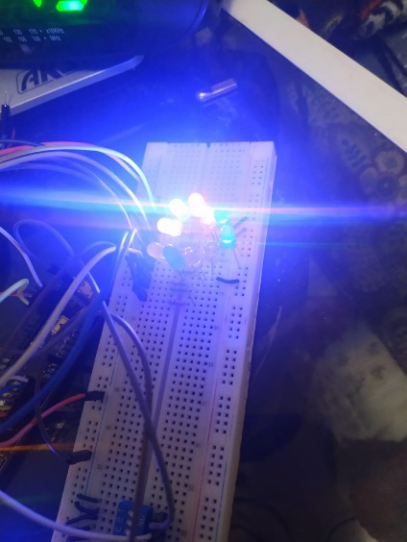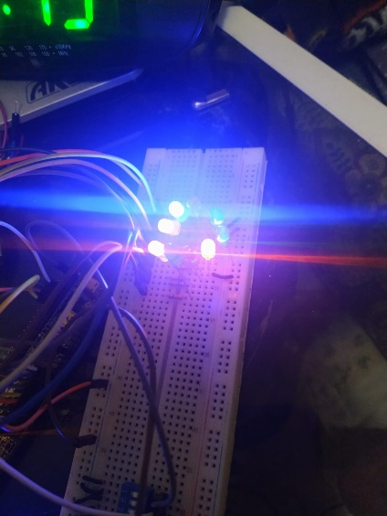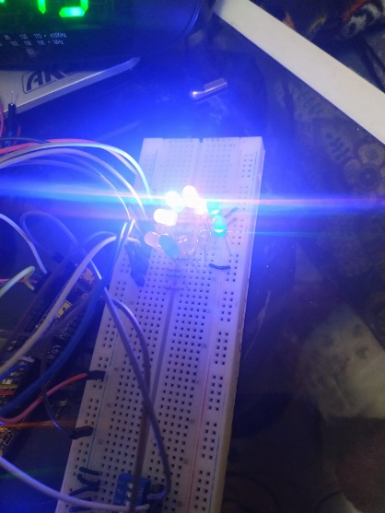

**5ta serie**

En esta serie ocurre un salto de rana el cual avanza por ambos lados, avanzando 2 lugares, pero regresando uno, hasta llegar al medio y desaparecer.

**Código utilizado:**

